проект
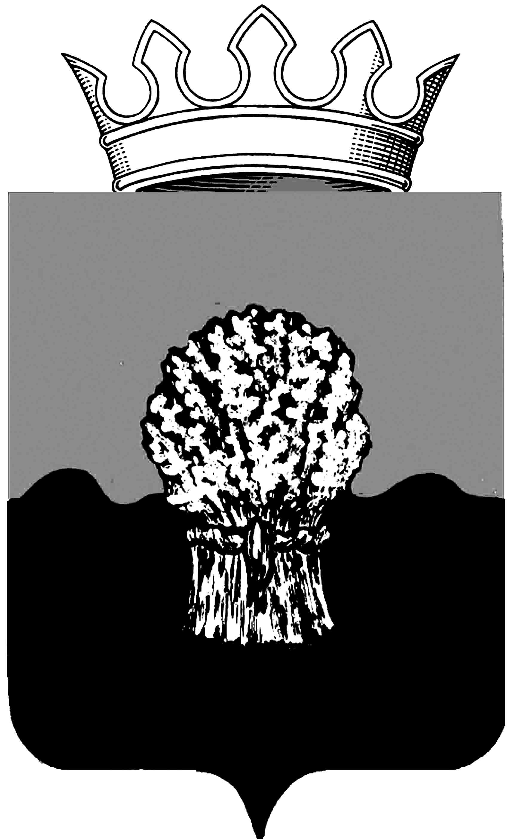

РОССИЙСКАЯ ФЕДЕРАЦИЯ
САМАРСКАЯ ОБЛАСТЬ
МУНИЦИПАЛЬНЫЙ РАЙОН Сызранский
СОБРАНИЕ ПРЕДСТАВИТЕЛЕЙ ГОРОДСКОГО ПОСЕЛЕНИЯ
Балашейка
третьего созыва

РЕШЕНИЕ
_________ 2020 года №

О предварительном одобрении проекта решения «О внесении изменений в Устав городского поселения Балашейка муниципального района Сызранский Самарской области» и вынесении проекта на публичные слушания

В соответствии со статьями 28 и 44 Федерального закона от 06.10.2003№ 131-ФЗ «Об общих принципах организации местного самоуправления в Российской Федерации» Собрание представителей городского поселения Балашейка муниципального района Сызранский Самарской области
РЕШИЛО:
- Предварительно одобрить проект решения Собрания представителей городского поселения Балашейка муниципального района Сызранский Самарской области «О внесении изменений в Устав городского поселения Балашейка муниципального района Сызранский Самарской области» (приложение к настоящему решению).
- В целях обсуждения проекта решения Собрания представителей городского поселения Балашейка муниципального района Сызранский Самарской области «О внесении изменений в Устав городского поселения Балашейка муниципального района Сызранский Самарской области» провести на территории городского поселения Балашейка муниципального района Сызранский Самарской области публичные слушания в соответствии с Порядком организации и проведения публичных слушаний в городском поселении Балашейка муниципального района Сызранский Самарской области, утвержденным решением Собрания представителей городского поселения Балашейка муниципального района Сызранский Самарской области от 17.02.2010 № 1.
- Срок проведения публичных слушаний составляет 20 (двадцать) дней с 23 марта 2020 года по 11 апреля 2020 года.
- Обсуждение проекта решения Собрания представителей городского поселения Балашейка муниципального района Сызранский Самарской области «О внесении изменений в Устав городского поселения Балашейка муниципального района Сызранский Самарской области», а также учет представленных жителями поселения и иными заинтересованными лицами замечаний и предложений по проекту решения Собрания представителей городского поселения Балашейка муниципального района Сызранский Самарской области «О внесении изменений в Устав городского поселения Балашейка муниципального района Сызранский Самарской области» осуществляется в соответствии с Порядком организации и проведения публичных слушаний в городском поселении Балашейка муниципального района Сызранский Самарской области, утвержденным решением Собрания представителей городского поселения Балашейка муниципального района Сызранский Самарской области от 17.02.2010 № 1.
- Органом, уполномоченным на организацию и проведение публичных слушаний в соответствии с настоящим решением, является Собрание представителей городского поселения Балашейка муниципального района Сызранский Самарской области.
- Место проведения публичных слушаний (место ведения протокола публичных слушаний) – 446060, Самарская область, Сызранский район, село Балашейка, ул. Чапаева, д. 2 «А».
- Мероприятие по информированию жителей поселения по вопросу обсуждения проекта решения Собрания представителей городского поселения Балашейка муниципального района Сызранский Самарской области «О внесении изменений в Устав городского поселения Балашейка муниципального района Сызранский Самарской области» состоится 25 марта 2020 года в 19.00 часов по адресу: 446060, Самарская область, Сызранский район, село Балашейка, ул. Чапаева, д. 2 «А».
- Назначить лицом, ответственным за ведение протокола публичных слушаний и протокола мероприятия по информированию жителей городского поселения Балашейка муниципального района Сызранский Самарской области по вопросу публичных слушаний, главного специалиста Собрания представителей городского поселения Балашейка Седову Екатерину Владимировну.
- Принятие замечаний и предложений по вопросам публичных слушаний, поступивших от жителей поселения и иных заинтересованных лиц, осуществляется по адресу, указанному в пункте 6 настоящего решения, в рабочие дни с 10 часов до 19 часов, в субботу с 12 до 17 часов. Письменные замечания и предложения подлежат приобщению к протоколу публичных слушаний.
10. Прием замечаний и предложений по вопросу публичных слушаний оканчивается 08 апреля 2020 года.
11. Опубликовать настоящее решение, проект решения Собрания представителей городского поселения Балашейка муниципального района Сызранский Самарской области «О внесении изменений в Устав городского поселения Балашейка муниципального района Сызранский Самарской области» (приложение к настоящему решению) в газете «Вестник Балашейки» - «Информационном бюллетене органов местного самоуправления городского поселения Балашейка».
12. Настоящее решение вступает в силу со дня его официального опубликования.

Председатель Собрания представителей
городского поселения Балашейка
муниципального района Сызранский
Самарской области Н.А. Хапугина

Глава городского поселения Балашейка
муниципального района Сызранский

Самарской области М.С. Кувшинова

Приложение
к решению Собрания представителей
городского поселения Балашейка муниципального района Сызранский Самарской области
от «__» марта 2020 г. № 01

ПРОЕКТ

РОССИЙСКАЯ ФЕДЕРАЦИЯ
САМАРСКАЯ ОБЛАСТЬ
МУНИЦИПАЛЬНЫЙ РАЙОН Сызранский
СОБРАНИЕ ПРЕДСТАВИТЕЛЕЙ ГОРОДСКОГО ПОСЕЛЕНИЯ
Балашейка
третьего созыва

РЕШЕНИЕ

__________ 2020 года № __

О внесении изменений в Устав городского поселения Балашейка муниципального района Сызранский Самарской области

В соответствии со статьей 44 Федерального закона от 06.10.2003 № 131-ФЗ «Об общих принципах организации местного самоуправления в Российской Федерации» с учетом заключения о результатах публичных слушаний по проекту решения Собрания представителей городского поселения Балашейка муниципального района Сызранский Самарской области «О внесении изменений в Устав городского поселения Балашейка муниципального района Сызранский Самарской области» от _______ 2020 года,
Собрание представителей городского поселения Балашейка муниципального района Сызранский Самарской области
РЕШИЛО:

- Внести следующие изменения в Устав городского поселения Балашейка муниципального района Сызранский Самарской области, принятый решением Собрания представителей городского поселения Балашейка муниципального района Сызранский Самарской области от 26.05.2014 № 17 (далее – Устав):

1) в статье 7 Устава:
а) пункт 22 после слов «утверждение подготовленной на основе генеральных планов поселения документации по планировке территории,» дополнить словами «выдача градостроительного плана земельного участка, расположенного в границах поселения,»;
б) в пункте 40 слова «государственном кадастре недвижимости» заменить словами «кадастровой деятельности»;

2) подпункт 5 пункта 1 статьи 10 Устава признать утратившим силу;

3) пункт 6 статьи 23 Устава изложить в следующей редакции:
«6. Сход граждан, предусмотренный настоящей статьей, правомочен при участии в нем более половины обладающих избирательным правом жителей населенного пункта. В случае, если в населенном пункте отсутствует возможность одновременного совместного присутствия более половины обладающих избирательным правом жителей данного населенного пункта, сход граждан в соответствии с настоящим Уставом проводится поэтапно в срок, не превышающий одного месяца со дня принятия решения о проведении схода граждан. При этом лица, ранее принявшие участие в сходе граждан, на последующих этапах участия в голосовании не принимают. Решение такого схода граждан считается принятым, если за него проголосовало более половины участников схода граждан.»;

4) в статье 38 Устава:
а) название статьи изложить в следующей редакции:
«Статья 38. Основания досрочного прекращения полномочий и меры ответственности депутата Собрания представителей поселения»;
б) подпункт 10.1 пункта 1 дополнить словами «, если иное не предусмотрено Федеральным законом от 06.10.2003 № 131-ФЗ «Об общих принципах организации местного самоуправления в Российской Федерации»;
в) дополнить пунктом 3 следующего содержания:
«3. Порядок принятия решения о применении к депутату Собрания представителей поселения мер ответственности, указанных в части 7.3-1 статьи 40 Федерального закона от 06.10.2003 № 131-ФЗ «Об общих принципах организации местного самоуправления в Российской Федерации», определяется решением Собрания представителей поселения в соответствии с законом Самарской области.»;

5) в статье 42 Устава:
а) название статьи изложить в следующей редакции:
«Статья 42. Досрочное прекращение полномочий и меры ответственности Главы поселения»;
б) пункт 14.1 дополнить словами «, если иное не предусмотрено Федеральным законом от 06.10.2003 № 131-ФЗ «Об общих принципах организации местного самоуправления в Российской Федерации»;
в) дополнить абзацем следующего содержания:
«Порядок принятия решения о применении к Главе поселения мер ответственности, указанных в части 7.3-1 статьи 40 Федерального закона от 06.10.2003 № 131-ФЗ «Об общих принципах организации местного самоуправления в Российской Федерации», определяется решением Собрания представителей поселения в соответствии с законом Самарской области.»;

6) дополнить пункт 6.1 статьи 55 Устава абзацами следующего содержания:
«Порядок предоставления помещений для встреч депутатов с избирателями устанавливается решением Собрания представителей поселения.
При установлении решением Собрания представителей поселения порядка предоставления помещений для встреч депутатов с избирателями учитываются следующие критерии, которым должно отвечать соответствующее помещение:
1) соответствие помещения требованиям санитарно-эпидемиологического законодательства;
2) обеспечение права депутата на беспрепятственный доступ и использование помещение в пределах рабочего времени, с соблюдением внутриобъектового и пропускного режимов, установленных в организации, в ведении которой находится соответствующее помещение;
3) площадь помещения не менее 10 квадратных метров.»;
7) дополнить статью 58 Устава пунктом 8 следующего содержания:
«8. Изменение Устава поселения, изменяющее численность депутатов Собрания представителей поселения, вступает в силу после истечения срока полномочий Собрания представителей поселения, принявшего муниципальный правовой акт о внесении указанного изменения в Устав поселения.».

2. Поручить Главе городского поселения Балашейка муниципального района Сызранский Самарской области направить настоящее Решение на государственную регистрацию в течение 15 (пятнадцати) дней со дня принятия настоящего Решения.

3. После государственной регистрации вносимых настоящим Решением изменений в Устав городского поселения Балашейка муниципального района Сызранский Самарской области осуществить официальное опубликование настоящего Решения в газете «Вестник Балашейки» - «Информационном бюллетене органов местного самоуправления городского поселения Балашейка».

4. Настоящее Решение вступает в силу со дня его официального опубликования.

Председатель Собрания представителей
городского поселения Балашейка
муниципального района Сызранский
Самарской области Н.А. Хапугина

Глава городского поселения Балашейка
муниципального района Сызранский

Самарской области М.С. Кувшинова

